附件2
图片及数据分析
- 图片分析
经过本次检查，发现有如下诸多问题：如高强度螺栓选用、连接和销轴连接缺陷，附着固定缺陷，起重臂前端缓冲装置缺失，钢丝绳局部断丝聚集缺陷等，这些隐患项目非常危险，甚至在使用过程中很大可能引发塔吊倒塌等严重安全事故。遇到此种情况，在现场检验时已及时上报并建议停止使用，直至整改完毕。还有如直立爬梯无安全护圈或安全护圈断裂、爬升装置无防脱保护、电气元件缺陷等，这些问题虽不会立即造成事故，但如果不及时进行整改，让设备一直带有安全隐患进行工作，也将对设备本身和相关人员造成威胁。下面图表1列举了一些相关案例。

图表1：列举一些现场发现的具有代表性的问题。
现场 不合格项目 图片及描述 | 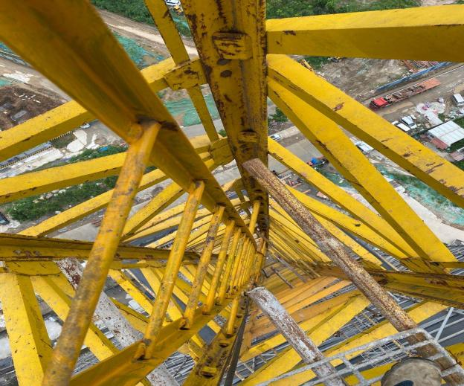 | 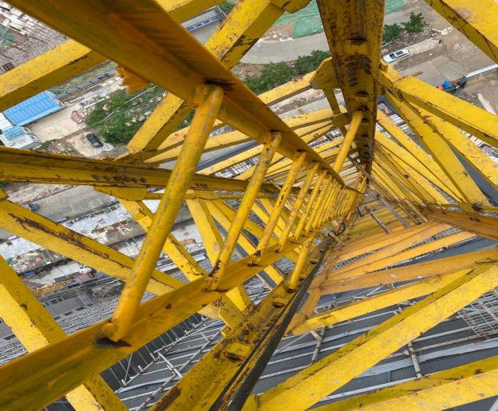
 | 标准节直梯无护圈 | 休息小平台设置间距不符合要求
现场 不合格项目 图片及描述 | 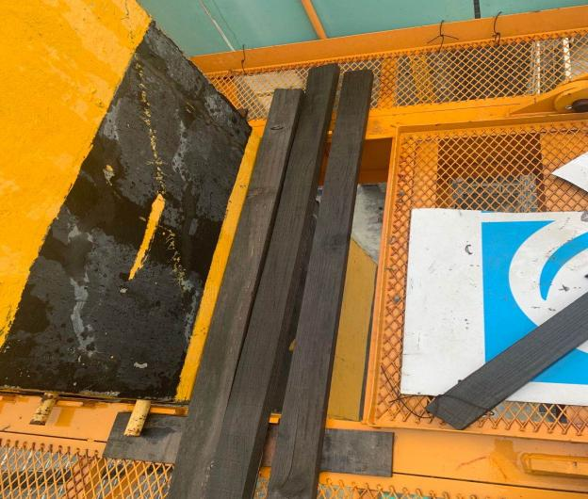 | 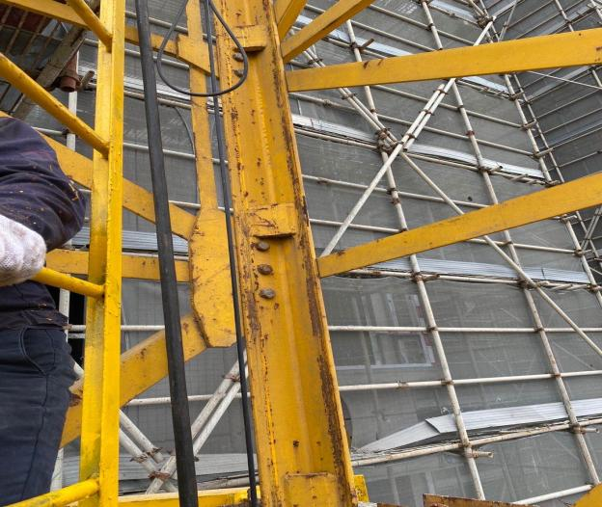
 | 平衡重空缺处未可靠防护 | 标准节无可追溯标志
现场 不合格项目 图片及描述 | 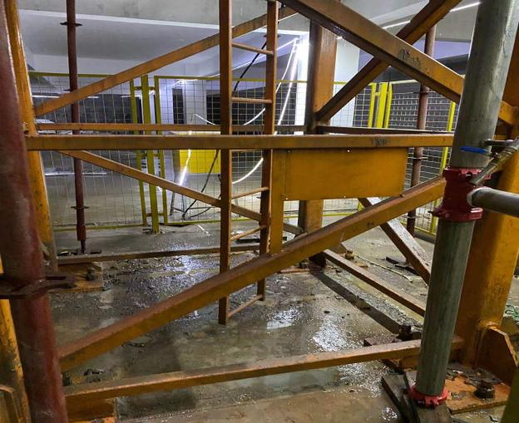 | 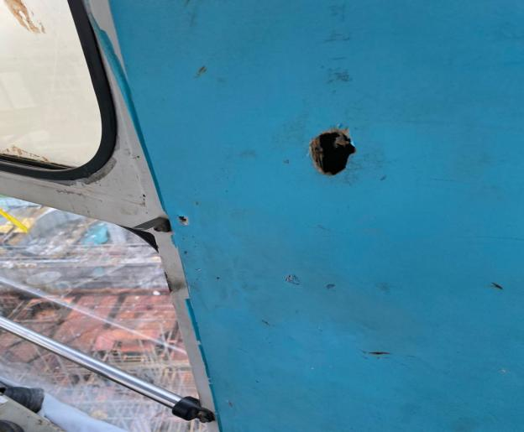
 | 塔身底部产品铭牌缺失 | 司机室缺少起重特性曲线表
现场 不合格项目 图片及描述 | 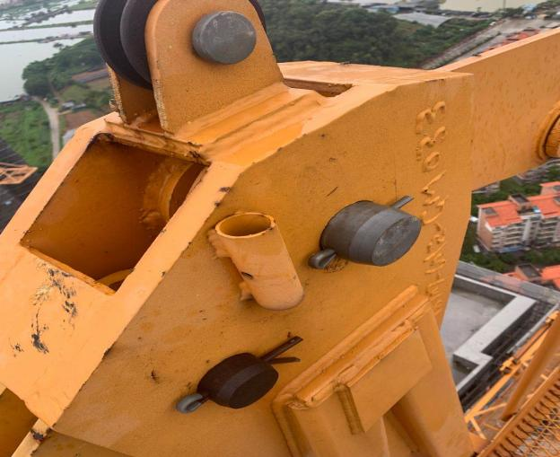 | 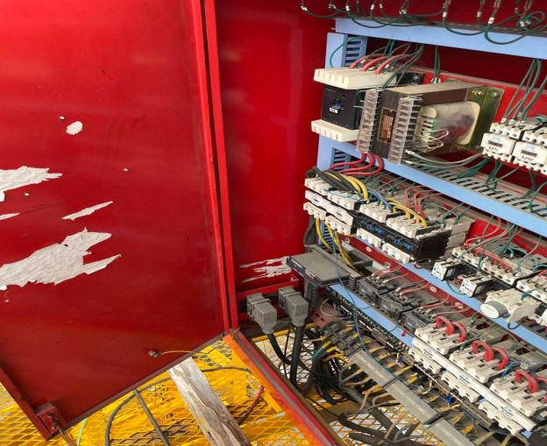
 | 塔顶障碍灯缺失 | 电气柜无布线原理图
现场 不合格项目 图片及描述 | 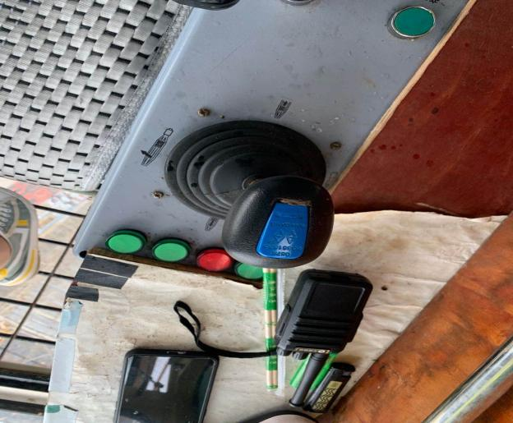 | 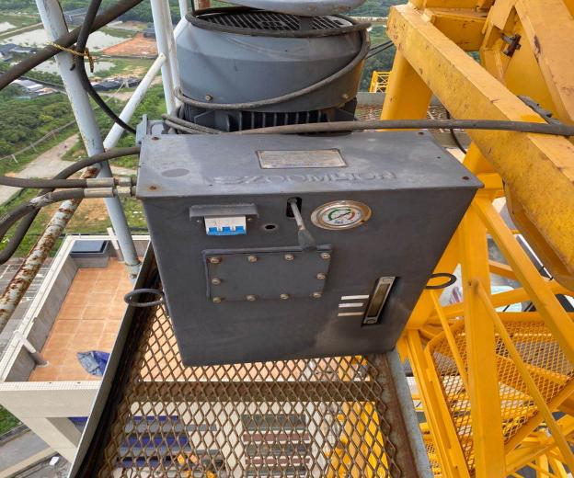
 | 联动台无零位保护功能 | 液压油表无标定信息
现场 不合格项目 图片及描述 | 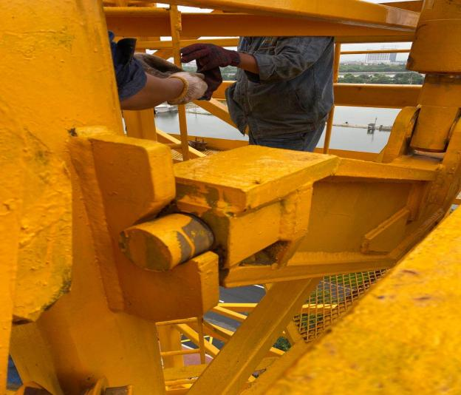 | 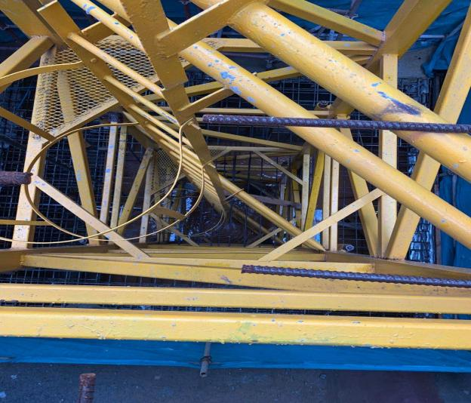
 | 爬升装置无防脱保护 | 基础有积水现象
现场 不合格项目 图片及描述 | 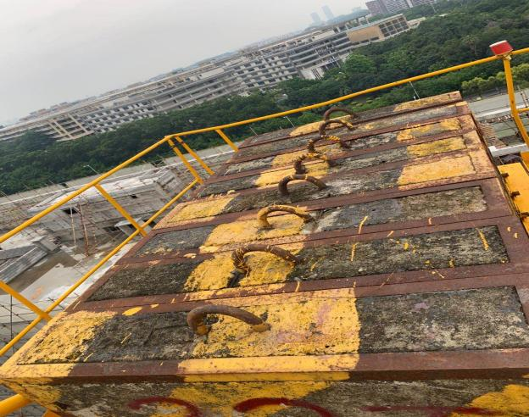 | 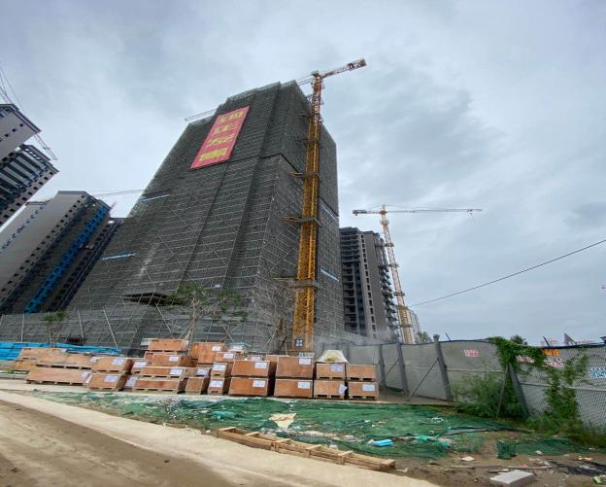
 | 平衡重重量标识不清晰 | 标准节垂直度偏差超标
现场 不合格项目 图片及描述 | 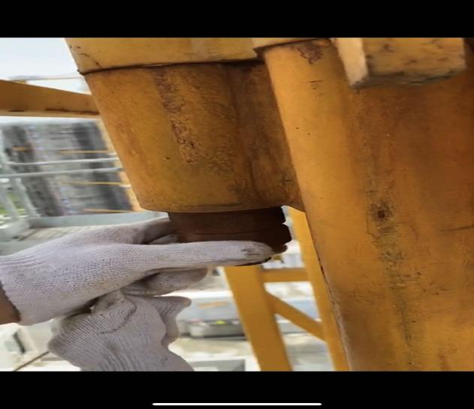 | 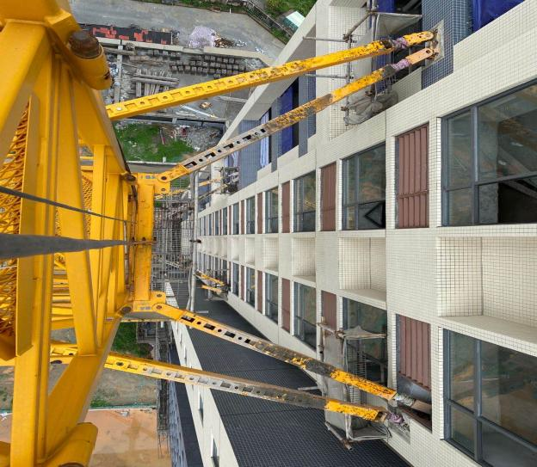
 | 回转下支座与标准节连接螺栓松动 | 现场附着杆件形式在方案上未体现
现场 不合格项目 图片及描述 | 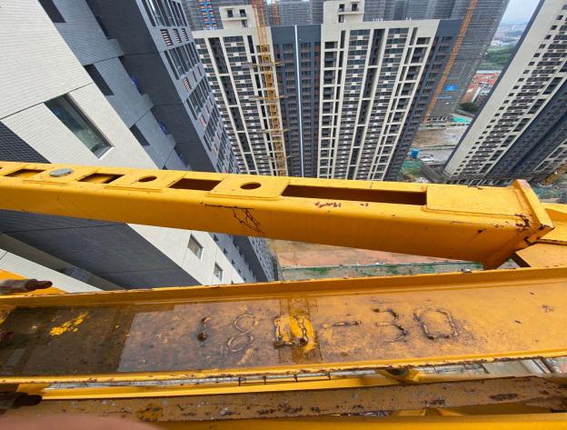 | 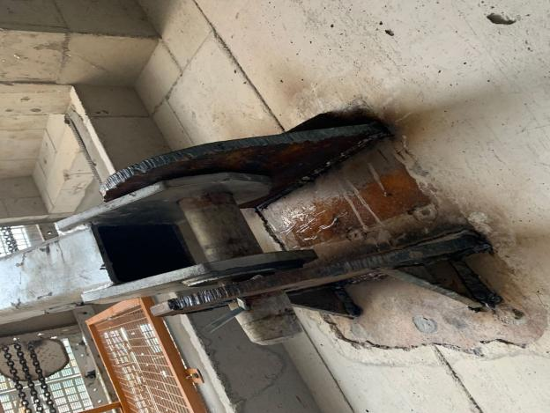
 | 附着框架与提供合格制造编号不一致 | 耳板与预埋板之间采用焊接连接，未提供相应的无损探伤结果
现场 不合格项目 图片及描述 | 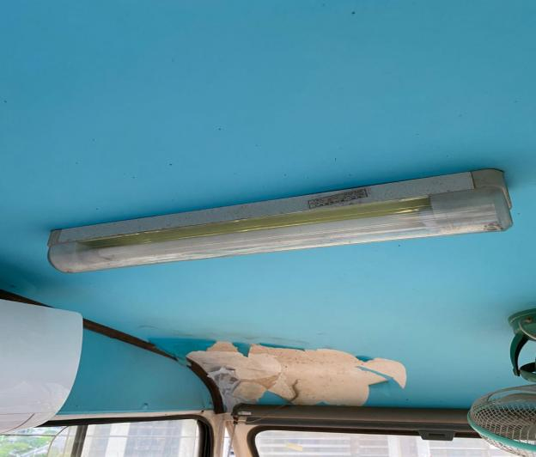 | 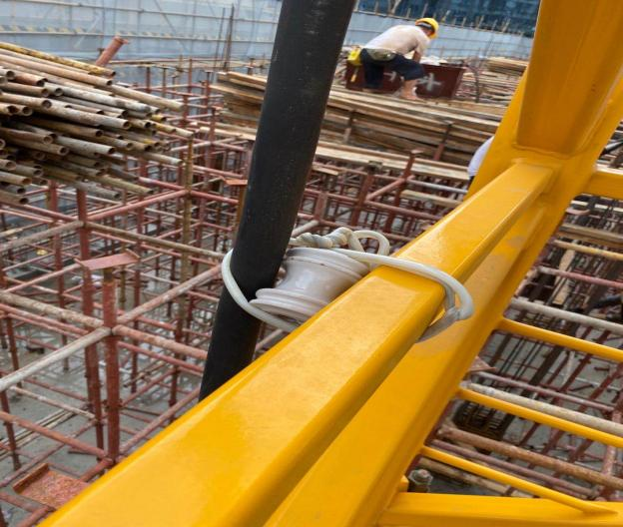
 | 司机室照明失效 | 电缆线悬挂措施不符合要求
现场 不合格项目 图片及描述 | 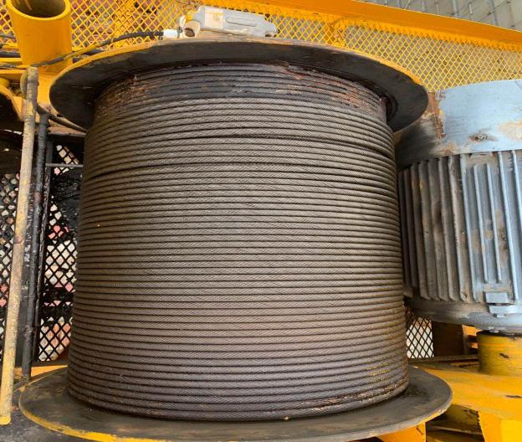 | 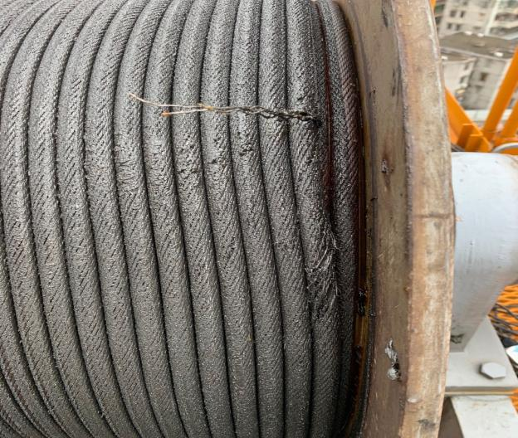
 | 起升机构钢丝绳排绳不整齐 | 钢丝绳局部断丝聚集，达报废标准
现场 不合格项目 图片及描述 | 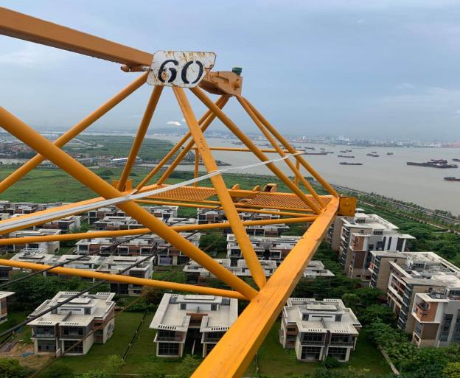 | 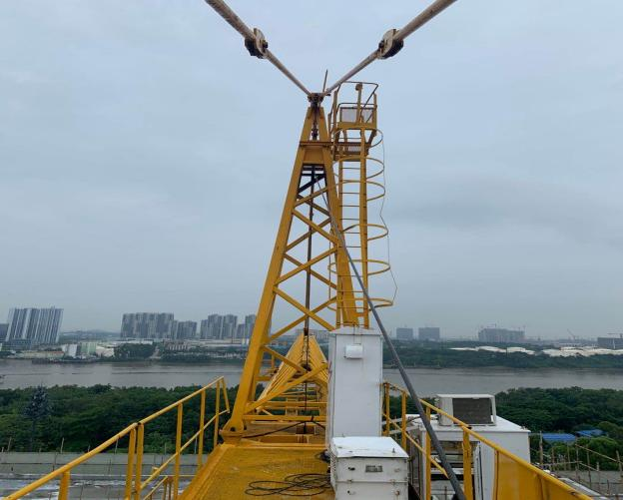
 | 起重臂前端缓冲装置缺失 | 塔机上部风速仪未安装
现场 不合格项目 图片及描述 | 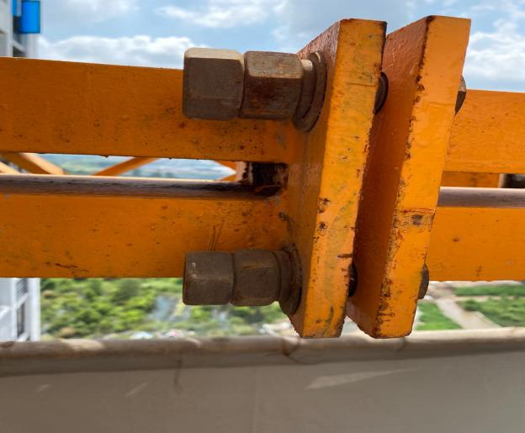 | 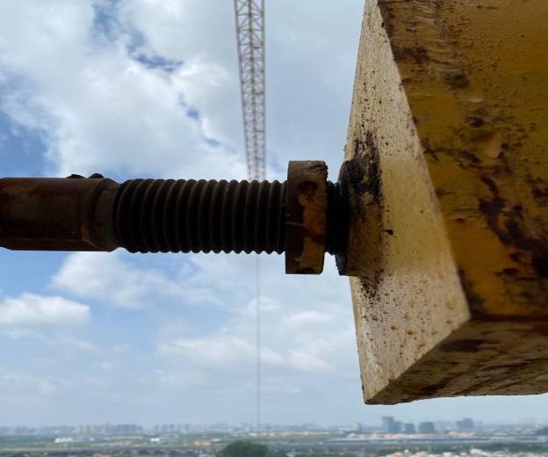
 | 附着框连接螺栓未露丝扣 | 附着调节螺杆松动
现场 不合格项目 图片及描述 | 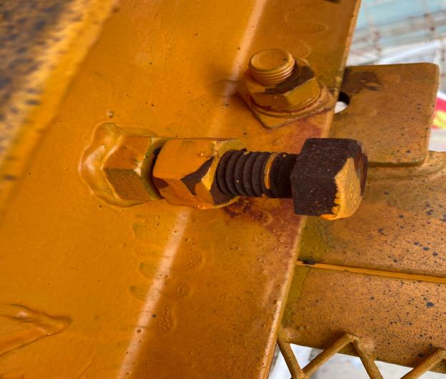 | 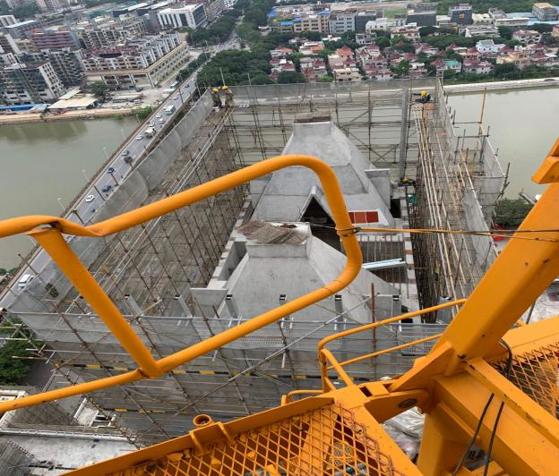
 | 起升机构与平衡臂连接高强度螺栓松动 | 平衡臂护栏变形严重
现场 不合格项目 图片及描述 | 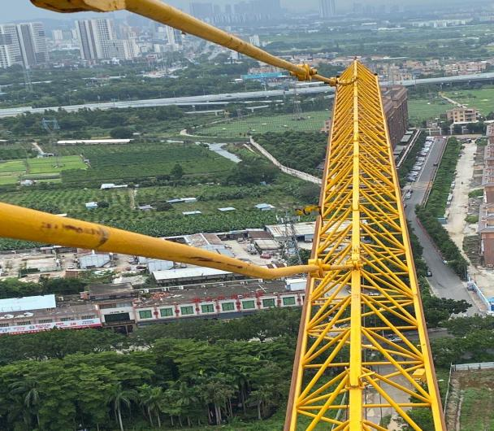 | 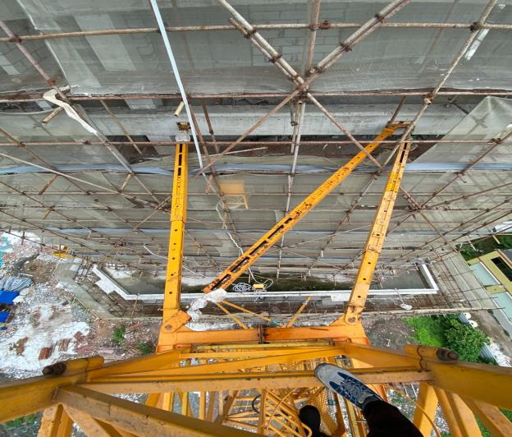
 | 起重臂拉杆塑性变形 | 附墙安装角度不合理，无相关专项方案、计算书和专家论证
现场 不合格项目 图片及描述 | 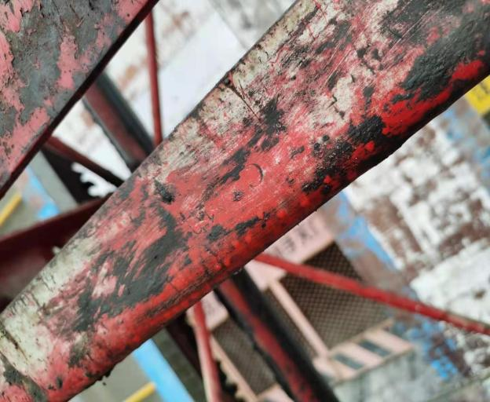 | 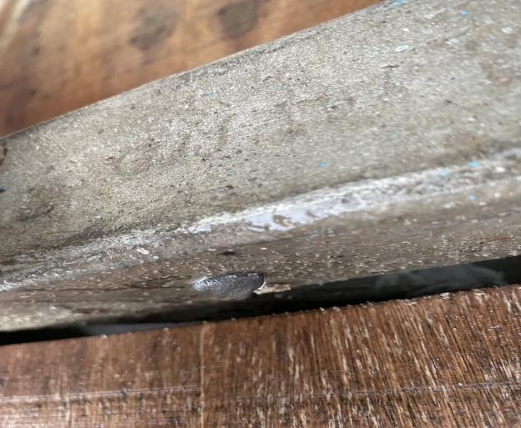
 | 部分标准节未见可识别其生产日期的标志 | 附墙架非原厂制造
现场 不合格项目 图片及描述 | 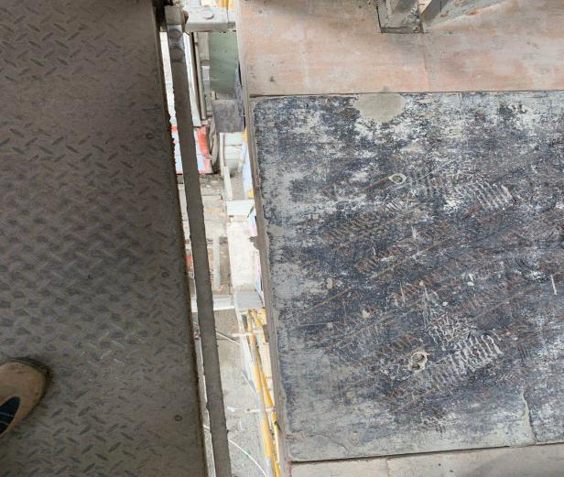 | 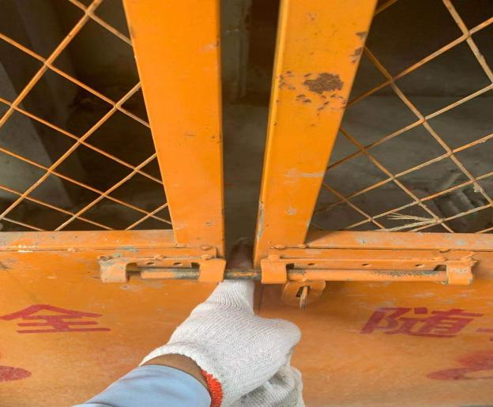
 | 第一层处层站入口未装设层门 | 部分层门之间间隙过大
现场 不合格项目 图片及描述 | 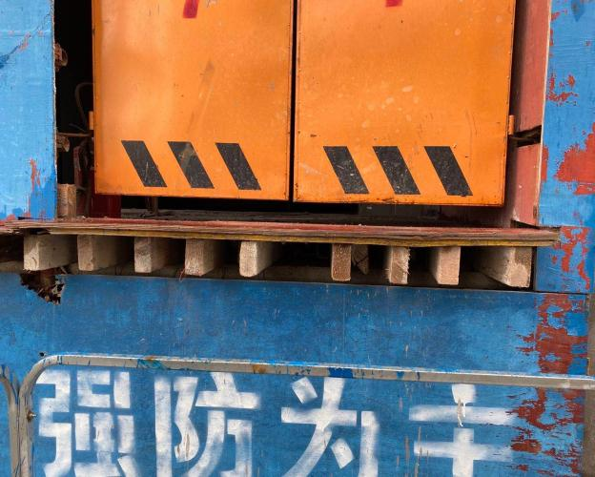 | 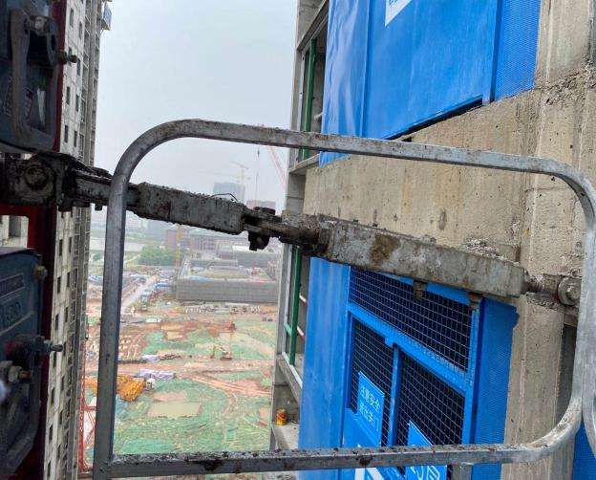
 | 层门下部间隙大于35mm | 部分附墙架与水平面夹角大于8度
现场 不合格项目 图片及描述 | 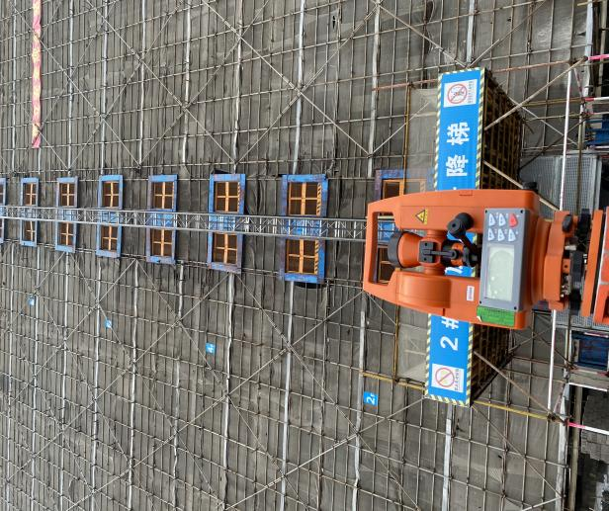 | 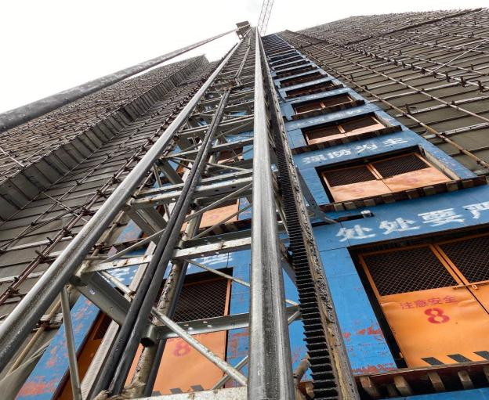
 | 垂直度超标 | 电缆线未设置机械防护措施
现场 不合格项目 图片及描述 | 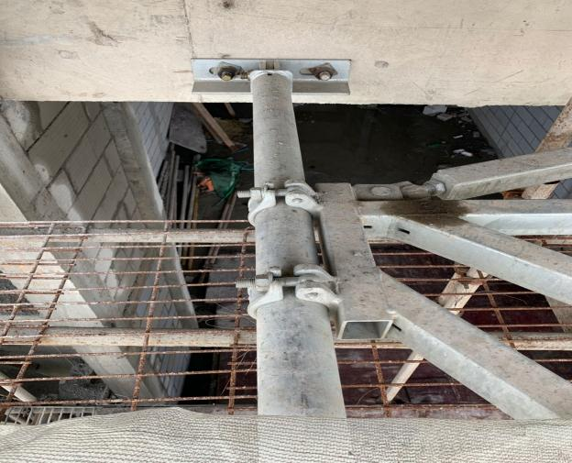 | 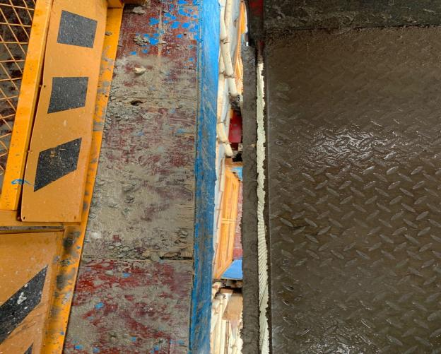
 | 附墙抱箍连接螺栓无防松措 | 吊笼门与登机平台间距大于50㎜
现场 不合格项目 图片及描述 | 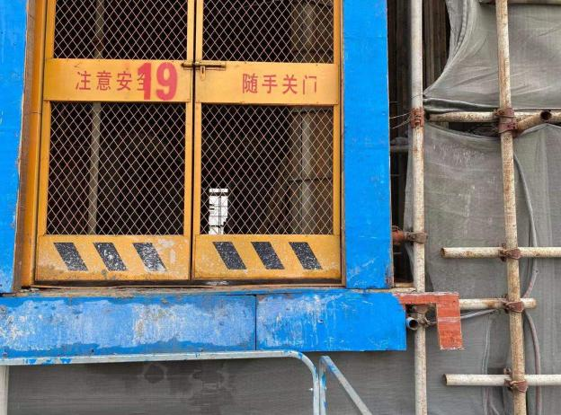 | 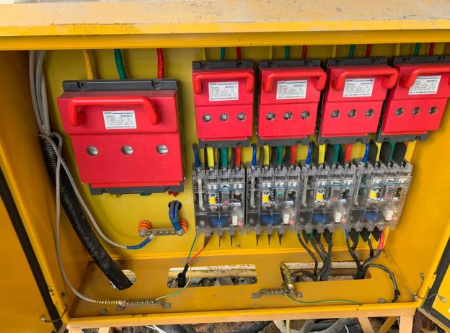
 | 登机平台未独立搭设，与脚手架相连接 | 未设置专用开关箱
现场 不合格项目 图片及描述 | 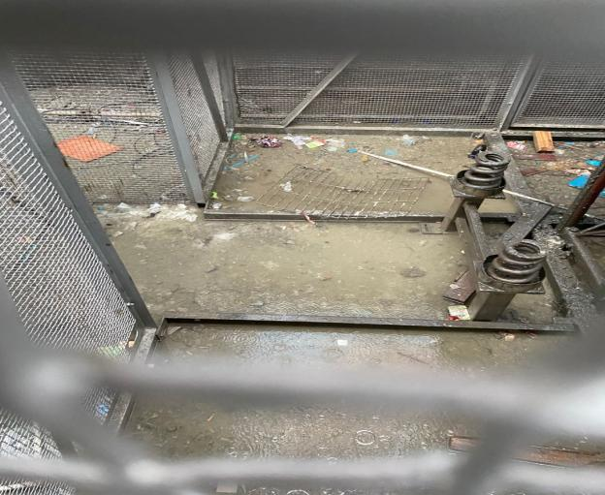 | 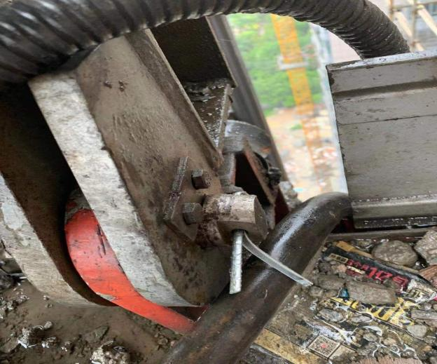
 | 基础有积水现象 | 笼顶超载传感销螺栓无防松垫片
现场 不合格项目 图片及描述 | 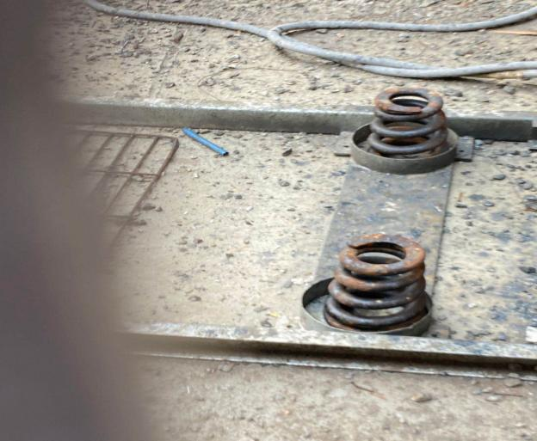 | 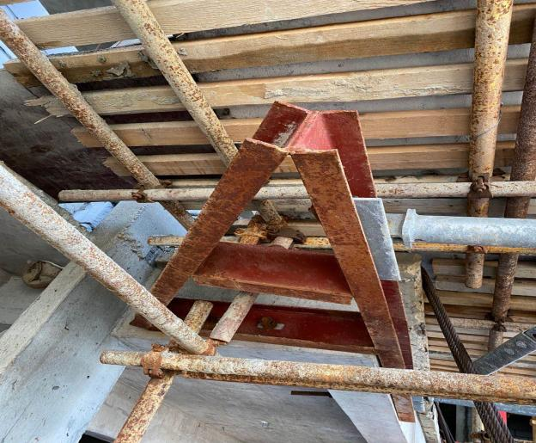
 | 吊笼下方缓冲器未固定. | 附墙为非标附墙架，无相关制造合格证.
现场 不合格项目 图片及描述 | 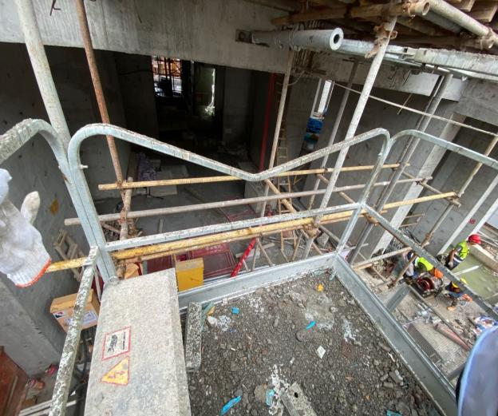 | 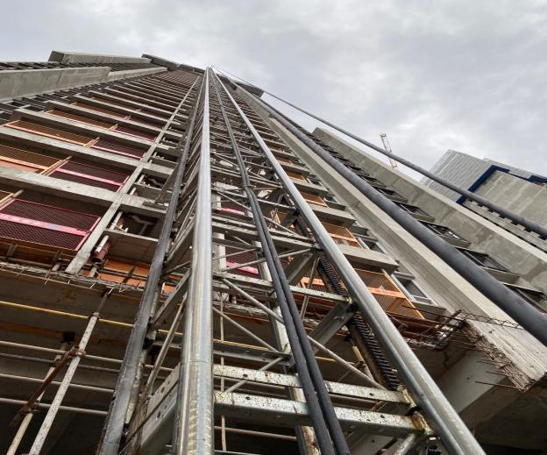
 | 笼顶防护栏杆有变形 | 部分楼层无停层标志
现场 不合格项目 图片及描述 | 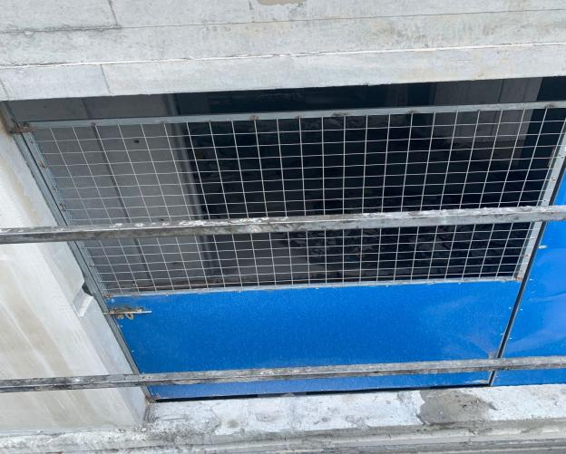 | 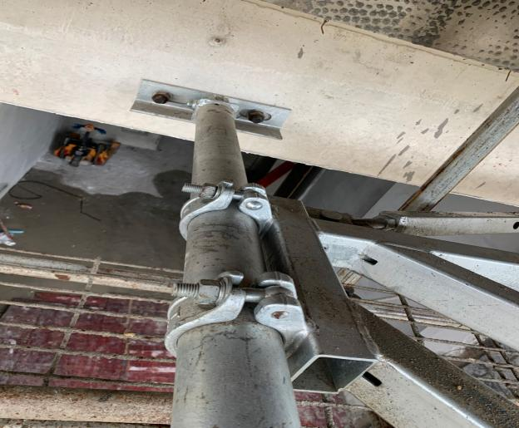
 | 未设置层门标识 | 附墙抱箍连接螺栓未固定可靠

二、数据统计分析
本次检查完成后，通过对所有被检查设备出现的不合格项目进行统计分析，我们获得很多共性和规律性的认识。能够发现问题集中出现的方面，可以从中获得解决问题的方法。

塔式起重机安全隐患问题分析
序号 | 主控 | 项目序号 | 不合格项目内容 | 存在该类问题设备数量（台） | 该类问题占问题总数量百分比 | 该类问题占设备总数量百分比 | 该类问题占比排名
1 |  | 6 | 标准节直梯无护圈 | 4 | 5.00% | 22.22% | 5
2 |  | 7 | 休息小平台设置不符合要求 | 1 | 1.25% | 5.56% | 8
3 |  | 8 | 平衡重空缺处无防护 | 2 | 2.50% | 11.11% | 7
4 |  | 13 | 结构件可追溯标志等缺陷 | 7 | 8.75% | 38.89% | 2
5 |  | 15 | 塔身底部产品铭牌缺失 | 3 | 3.75% | 16.67% | 6
6 |  | 16 | 司机室未见起重特性曲线表 | 1 | 1.25% | 5.56% | 8
7 |  | 20 | 塔顶障碍灯缺失 | 1 | 1.25% | 5.56% | 8
8 |  | 22 | 电气设备元件缺陷 | 4 | 5.00% | 22.22% | 5
9 |  | 23 | 联动操纵台零位自锁和自动复位功能等缺陷 | 2 | 2.50% | 11.11% | 7
10 |  | 38 | 顶升液压油表未按周期进行标定 | 15 | 18.75% | 83.33% | 1
11 |  | 40 | 爬升装置无防脱保护 | 2 | 2.50% | 11.11% | 7
12 |  | 48 | 基础制作与排水设施等缺陷 | 3 | 3.75% | 16.67% | 6
13 |  | 52 | 平衡重安装与标志等缺陷 | 4 | 5.00% | 22.22% | 5
14 | ▲ | 53 | 附着点以上悬臂高度垂直度超标 | 1 | 1.25% | 5.56% | 8
15 | ▲ | 55 | 高强度连接螺栓选用与设置等缺陷 | 6 | 7.50% | 33.33% | 3
16 | ▲ | 60 | 附着方案与现场附着方式不一致 | 6 | 7.50% | 33.33% | 3
17 | ▲ | 61 | 附着框架（现场）与提供合格制造编号不一致 | 1 | 1.25% | 5.56% | 8
18 | ▲ | 62 | 附着装置连接固定等缺陷 | 2 | 2.50% | 11.11% | 7
19 |  | 68 | 钢丝绳在卷筒上的安装与设置等缺陷 | 2 | 2.50% | 11.11% | 7
20 | ▲ | 70 | 钢丝绳局部断丝聚集，已达报废标准 | 2 | 2.50% | 11.11% | 7
21 |  | 81 | 供电电缆敷设与防护等缺陷 | 3 | 3.75% | 16.67% | 6
22 |  | 85 | 司机室照明失效 | 2 | 2.50% | 11.11% | 7
23 | ▲ | 90 | 起重臂前端终端缓冲装置缺失 | 1 | 1.25% | 5.56% | 8
24 |  | 98 | 风速仪未安装 | 5 | 6.25% | 27.78% | 4
表2

图1
根据表2和图1统计数据可知，在塔式起重机方面，不合格项目种类共计24种，涉及80条，其中主控类项目7种，涉及19条；平均每台设备就出现2.67条不合格项目，其中主控项目约0.63条。这些数据反映出该批次被查塔式起重机设备的总体安全状况一般。

施工升降机安全隐患问题分析
序号 | 主控 | 项目序号 | 不合格项目内容 | 存在该类问题设备数量（台） | 该类问题占问题总数量百分比 | 该类问题占设备总数量百分比 | 该类问题占比排名
1 | ▲ | 1 | 附墙架非原厂制造 | 1 | 1.64% | 8.33% | 8
2 |  | 4 | 笼顶防护栏杆有变形缺陷 | 1 | 1.64% | 8.33% | 8
3 |  | 13 | 标准节未见可识别其生产日期的标志 | 4 | 6.56% | 33.33% | 5
4 |  | 17 | 停层标志缺失 | 2 | 3.28% | 16.67% | 7
5 |  | 25 | 地面防护围栏有效高度不足 | 1 | 1.64% | 8.33% | 8
6 |  | 35 | 基础有积水现象 | 2 | 3.28% | 16.67% | 7
7 |  | 36 | 垂直度超标 | 3 | 4.93% | 25.00% | 6
8 | ▲ | 40 | 螺栓连接缺陷 | 1 | 1.64% | 8.33% | 8
9 | ▲ | 42 | 非标附墙架缺陷 | 1 | 1.64% | 8.33% | 8
10 | ▲ | 43 | 附着装置安装固定缺陷 | 3 | 4.93% | 25.00% | 6
11 |  | 45 | 附墙架安装角度超标 | 3 | 4.93% | 25.00% | 6
12 | ▲ | 46 | 层门及其锁紧装置的设置等缺陷 | 6 | 9.84% | 50.00% | 3
13 |  | 47 | 层门尺寸及其防护缺陷 | 11 | 18.03% | 91.67% | 2
14 |  | 48 | 吊笼门与平台间距不符 | 3 | 4.93% | 25.00% | 6
15 | ▲ | 49 | 登机平台搭设缺陷 | 5 | 8.20% | 41.67% | 4
16 |  | 51 | 吊笼下方缓冲器未固定 | 1 | 1.64% | 8.33% | 8
17 |  | 64 | 未设置专用开关箱 | 1 | 1.64% | 8.33% | 8
18 |  | 66 | 供电电缆安装及其防护措施缺陷 | 12 | 19.67% | 100% | 1
表3

图2

根据表3和图2统计数据可知，在施工升降机方面，不合格项目种类共计18种，涉及61条，主控类项目6种，涉及17条；平均每台设备就出现5.08条不合格项目，其中主控项目约1.42条。这些数据反映出该批次被查施工升降机设备的总体安全状况很差。

2021年番禺区第一批建筑起重机械监督抽检
项目得分汇总表
序号 | 工程名称 | 安装（维保）单位 | 设备类型 | 登记编号 | 不合格一般项目数量 | 不合格保证项目数量 | 总得分
1 | 商业楼4幢（自编名盛龙安置区（二期）练溪村项目L1-L4] | 肇庆市成一机电工程有限公司 | 塔吊 | 粤AC-T00104 | 3 | 3 | 33
2 | 盛龙安置区（二期）安置房项目【5＃及地下室】 | 广州恒富设备安装有限公司 | 塔吊 | 粤AD-T00240 | 3 | 0 | 3
3 |  | 广州建沃机械设备有限公司 | 电梯 | 粤AE-S10788 | 2 | 2 | 22
4 | 华盛大学城酒店项目 | 广州市能诚建筑机械设备有限公司 | 塔吊 | 粤A-T01365 | 4 | 0 | 4
5 | 华南理工大学广州国际校区二期工程G5教师宿舍及地下室工程 | 广州速捷机电设备工程有限公司 | 电梯 | 粤AE-S11128 | 3 | 0 | 3
6 | 市头村经济发展留用地项目1#、2# | 广州市广旺机电安装工程有限公司 | 电梯 | 粤AE-S11103 | 5 | 3 | 35
7 | 商业、住宅楼工程5幢（自编金海岸花园二期八组团27-31栋 | 中山市康华建筑机械工程设备有限公司 | 塔吊 | 粤TT-T00370 | 6 | 4 | 46
8 |  | 广州骏晨建筑机械有限公司 | 电梯 | 粤AP-S00316 | 5 | 4 | 45
9 | 云星商业大厦A、B栋工程 | 广州羽粤建筑机械租赁有限公司 | 塔吊 | 粤EC-T04734 | 5 | 2 | 25
10 | 番禺区市桥街东郊村  （北基大街）安置区 | 广州明大建筑机械安装有限公司 | 塔吊 | 粤SA-T04294 | 2 | 2 | 22
11 | 东湖阁1号楼 | 广州魁高机械有限公司 | 塔吊 | 粤AE-T02696 | 4 | 0 | 4
12 | 龙美汽配城1号厂房及地下室 | 佛山市顺德区顺恒建设集团有限公司 | 塔吊 | 粤EC-T02199 | 3 | 0 | 3
13 | 广州亚运城H地块住宅楼H2-6~H2-13幢及地下室工程 | 广州精伟机电安装有限公司 | 塔吊 | 粤AE-T11027 | 4 | 0 | 4
14 |  |  | 电梯 | 粤AE-S11267 | 2 | 0 | 2
15 | 中核华辰利凯新城二期总承包工程（西标段） | 广东庞源工程机械有限公司 | 电梯 | 粤AH-S10196 | 5 | 2 | 25
16 | 利凯新城自编15、16栋住宅及二期地下车库B段，自编25、26栋住宅，自编27栋、28栋、29栋住宅 | 东莞市毅新庆江机械制造有限公司 | 塔吊 | 粤SA-T03703 | 4 | 3 | 34
17 | 广州亚运城项目自编号H地块住宅楼H1-1幢、H1-2幢、H1-3幢及地下室工程 | 广东恒树铭机械有限公司 | 电梯 | 粤BE-S05591 | 5 | 0 | 5
18 |  | 广东庞源工程机械有限公司 | 塔吊 | 粤AH-T10096 | 2 | 2 | 22
19 | 番禺区亚运大道北侧石楼镇新城地块一项目 | 广州市宏升建筑机械服务有限公司 | 电梯 | 粤AG-S00143 | 3 | 0 | 3
20 | 汽车小镇地块一项目 | 广州速捷机电设备工程有限公司 | 塔吊 | 粤AF-T10076 | 4 | 0 | 4
21 | 广州恒大足球场 | 射阳县广厦机械租赁有限公司 | 塔吊 | 苏JJ-T00201 | 3 | 0 | 3
22 | 南站核心区（地块6）南站6号地酒店、商业、展览中心工程项目 | 广州骏晨建筑机械有限公司 | 塔吊 | 粤AE-T03351 | 4 | 2 | 24
23 |  | 佛山市三瀛起重机电设备安装有限公司 | 电梯 | 粤AP-S00711 | 6 | 1 | 16
24 | 广州市番禺区石壁街道南站核心区 | 东莞市川航建筑安装工程有限公司 | 塔吊 | 粤SA-T04309 | 3 | 3 | 33
25 | 地铁22号线陈头岗停车场场站综合体19#、20#、21#住宅楼 | 珠海市诚顺建筑工程有限公司 | 塔吊 | 粤CA-T02264 | 3 | 1 | 13
26 | 汉溪项目【办公、商业（自编号汉溪项目1#、3#、8#）】 | 中科美科技工程有限公司 | 电梯 | 粤AE-S10379 | 2 | 0 | 2
27 | 番禺区汉溪大道北BA0902107、BA0902111地块及变电站、绿地、道路BA0902107地块项目 | 中山市安帮机电安装有限公司 | 电梯 | 粤TT-S30010 | 2 | 0 | 2
28 | 厦滘村商业办公综合楼及附属配套设施工程-体育工程（自编厦滘文体楼）、酒店工程1幢（自编名厦滘快捷酒店） | 佛山云志机械租赁有限公司 | 塔吊 | 粤AP-T00167 | 3 | 2 | 23
29 | 洛溪大厦外立面升级改造项目 | 广东恒树铭机械有限公司 | 塔吊 | 粤AE-T04469 | 4 | 0 | 4
30 | 番禺区兴学路地块项目（1栋、2栋、3栋、5栋、11栋、12栋及地下室） | 广州市铭顺建筑设备有限公司 | 电梯 | 粤AP-S00433 | 4 | 0 | 4
注：总分数计算说明：总分数=10*A + 1*B (分数越低，设备状况越好，分数越高，设备状况差) A:主控项目不合格数量 B:一般项目不合格数量。
表4
通过表4可以较为明显的看到，商业楼4幢（自编名盛龙安置区（二期）练溪村项目L1-L4]、市头村经济发展留用地项目1#、2#、商业、住宅楼工程5幢（自编金海岸花园二期八组团27-31栋、利凯新城自编15、16栋住宅及二期地下车库B段，自编25、26栋住宅，自编27栋、28栋、29栋住宅、南站核心区（地块6）南站6号地酒店、商业、展览中心工程项目、广州市番禺区石壁街道南站核心区等项目的被抽查设备安全状况很差，主要是存在能使设备随时发生安全事故的隐患；其他工程项目的设备状况均较好；对于安全隐患比较严重的工程项目及设备，应加强监督管理并要求其进行全面整改，以消除安全隐患。

